Anaconda est un environnement de développement pour le langage Python.
Icône de
Spyder
Nous utiliserons son éditeur de programme, nommé Spyder et que l’on peut lancer en cliquant sur son icône.
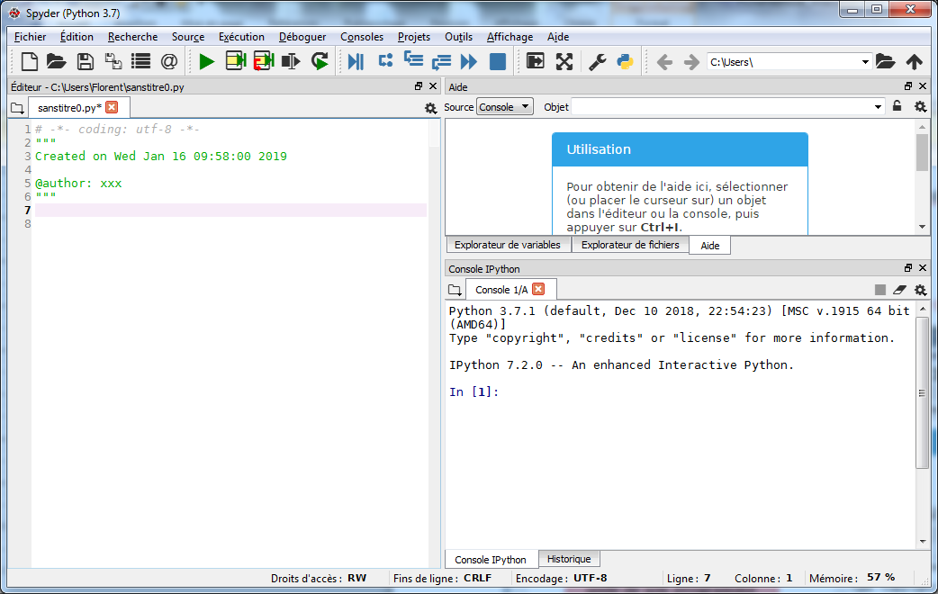
Fenêtre d’édition
C’est ici que l’on tape le code de son programme
Console Python
C’est ici qu’on voit les affichages du programme et qu’on peut taper des commandes python
Ouvrir ou sauvegarder le programme
Exécuter le programme

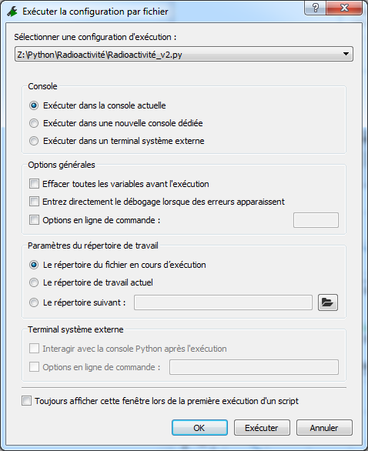
Par défaut, les affichages du programme se font dans la console python en bas à droite. Si on veut que le programme s’affiche dans un terminal autonome (utile si on veut pouvoir retravailler les courbes affichées), il faut aller dans le menu Exécution, choisir « Configuration par fichier… » et sélectionner l’option « Exécuter dans un terminal système externe ».
Ceci permet d’afficher les courbes dans une autre fenêtre avec tous les outils pour mieux l’exploiter (voir ci-dessous).
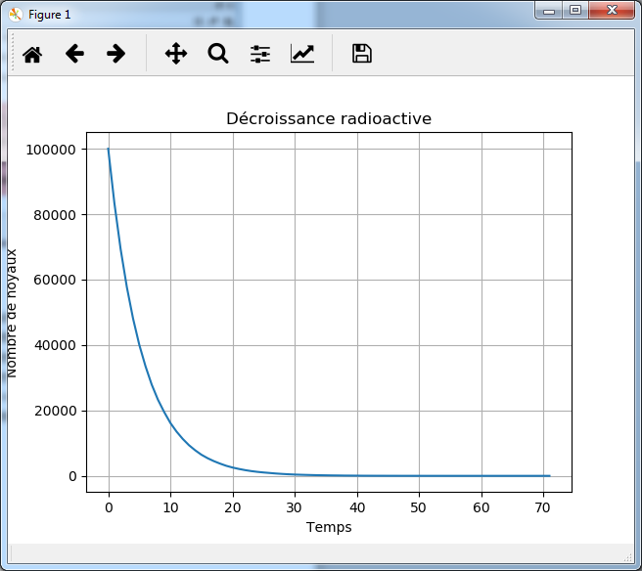
Revenir aux réglages originaux
Réglages des axes (mini, maxi, titre …)
Zoom sur une portion de la courbe
Naviguer dans la courbe
Sauvegarder la courbe

